Карагайская средняя общеобразовательная школа,
филиал МАОУ Дубровинская СОШ
Вагайского района Тюменской области

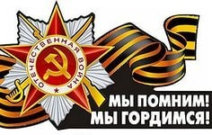

Социальный проект
для ветеранов
«НАША ПАМЯТЬ»

Автор: группа «Юный волонтер»
(учащиеся 6-8 классов)
Руководитель: учитель химии
Карагайской СОШ Абусагитова Р.Р,

с.Большой Карагай
2020г.
Пояснительная записка

Великая Отечественная война не уйдет из Истории. Останутся в памяти многих поколений ветераны этой страшной войны.
Уходят ветераны сорок первого, оставив нам и память, и страну.
Своим здоровьем, душами и нервами они остановили ту войну... (Марина Трофимова)
Время неумолимо. Все меньше и меньше осталось тех, кто ценой жизни на фронте и в тылу завоевал Победу. Уходят и те, кого называют «дети войны». Пусть они не были на фронте, но в их памяти на всю жизнь остались звуки воздушной тревоги, взрывы снарядов, голод и карточки на хлеб, фронтовые письма.
Что может сделать наше поколение для ветеранов и детей войны? Главная наша задача – хранить в памяти уроки войны и передавать эстафету памяти. Наша святая обязанность сегодня – не забывать о солдатах и тружениках тыла, ковавших эту победу, и конечно, о детях войны.

Цели проекта: забота об односельчанах преклонного возраста и создание мини-архива Карагайской ветеранской организации о наших земляках - участниках Великой Отечественной войны, тружениках тыла, детях войны.

Задачи:
- Оказание посильной помощи в ведении домашнего хозяйства
- Организация досуга пожилых людей
- Сбор историко-краеведческого материала
- Участие во всероссийских акциях, направленных на сохранение памяти об участниках войны и всего героического народа

Проект бессрочен, не требует финансирования.
География реализации проекта: территория Карагайского сельского поселения.
Участники проекта:
- Коллектив Карагайской школы
- Участники войны, труженики тыла, пожилые люди, дети войны территории сельского поселения.
- Карагайская первичная ветеранская организация

Направления социального проекта

Забота о ветеранах в Карагайской школе была всегда. В 1960-х годах появилось в нашей школе тимуровское движение, о чем нам рассказывают наши учителя и родители. И, конечно, с теплом вспоминают наши бабушки и дедушки. Сегодня существует много способов оказания помощи и поддержки пожилым людям (приложение 1)

Направления социального проекта

Социальная поддержка пожилых людей
Увековечение памяти односельчан - участников ВОв
и свидетелей послевоенной разрухи

В социальной поддержке нуждаются одинокие пожилые люди. На территории Карагайского поселения на сегодняшний день их восемь человек. Проект предусматривает следующие мероприятия по социальной поддержке пожилых людей:

№ | Направление мероприятия | Формы социальной поддержки | Ожидаемый  результат
1 | Организа-  ционное | Выявление нуждающихся граждан пожилого возраста в социальной помощи | Охват всех нуждающихся в социальной поддержке пожилых людей
2 | Бытовое | Уборка в домах и придомовой территории, уход за огородом и цветником, уборка урожая, уборка снега, складирование дров, доставка воды и дров, доставка продуктов питания, лекарств | Улучшение условий жизни людей пожилого возраста
3 | Социально – педаго-  гическое | Общение, поздравление по праздничным датам, приглашение на школьные мероприятия, обучение навыкам пользования сотовой связью и ресурсами сети Интернет | Организация досуга пожилых людей, способствование преодолению их одиночества и общению по телефону.  Сбор сведений для мини-архива
4 | Благо-  устройство | Благоустройство захоронений ветеранов войны.  Благоустройство территории мечети и ветеранской комнаты.  Благоустройство территории обелиска павшим в ВОв. | Поддержание чистоты  Поддержание комфорта  Поддержание порядка на территории

2020 год ознаменован 75-летием Победы в Великой Отечественной войне 1941–1945 годов. Сейчас, когда с каждым годом все меньше становится ветеранов войны, наша главная задача – сохранение памяти. Во время встреч с ветеранами войны мы слушаем истории минувших военных лет. Дети войны рассказывают о трудной послевоенной жизни.
На одной из таких встреч пришли к единому решению – создание в ветеранской комнате мини-архива, где будет собран материал о ветеранах войны, тружениках тыла и детях войны. Создана группа «Волонтеры Победы» из числа учащихся и взрослых, которая занимается сбором необходимых сведений. На сегодняшний день собрана подробная информация о:
- 47 участниках Великой Отечественной войны
- 25 тружениках тыла
- 18 детях войны
Поисковая работа, обработка полученной информации продолжается. Значимость данной работы заключается в том, что многие поколения будут знать и помнить о героическом прошлом своих земляков, подаривших детям мир и свободу.
Создание видеофильмов, организация фотовыставок, презентаций также позволит сохранить память о наших дедушках и бабушках, героически сражавшихся за Родину.
Участие в таких акциях: «Стена Памяти», «Лица Победы», «Бессмертный полк», «75 моментов войны», «Парта героя» позволило увековечить память о воинах-фронтовиках в истории страны. Всего загружено информация о 12 фронтовиках. Наше участие в данных проектах продолжается (Приложение 2)

Ожидаемые результаты
- Проект позволит пожилым людям почувствовать себя нужными и интересными современному обществу.
- Увековечение памяти о фронтовиках, тружениках тыла, детях войны Карагайской земли
Приложение 1

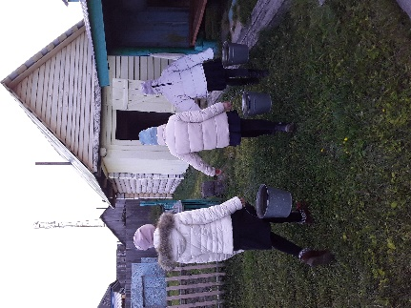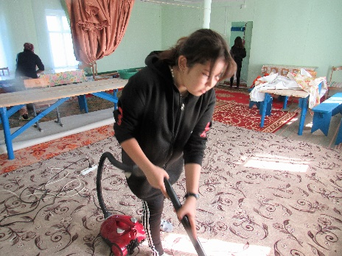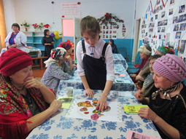

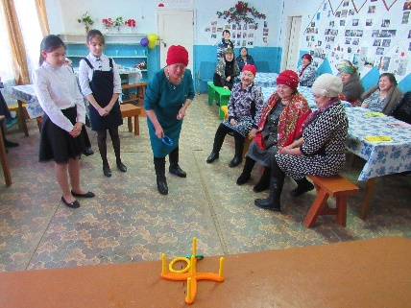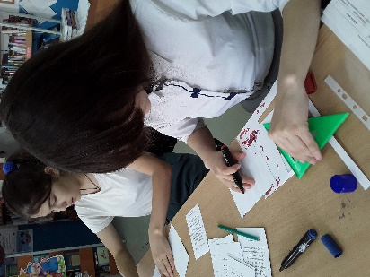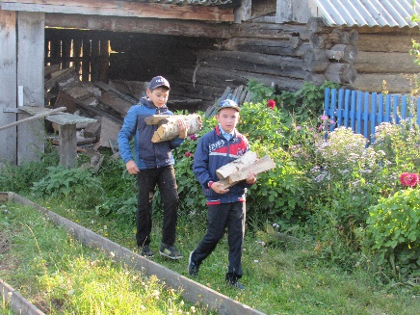

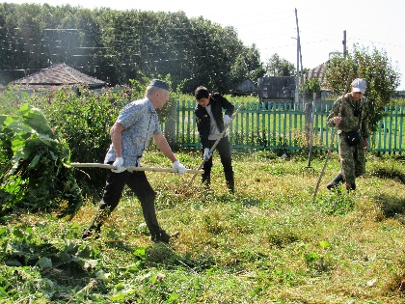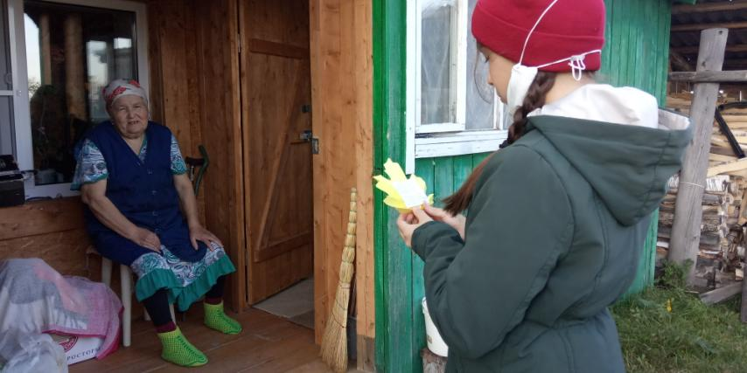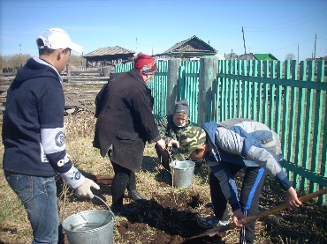

Приложение 2

